https://ynmaster.ru

ТЕХНИЧЕСКОЕ ОПИСАНИЕ КОМПЕТЕНЦИИ

«Эколог»

Детский межрегиональный чемпионат
Юный мастер (BabySkills)

среди детей дошкольного и младшего школьного возраста



ОГЛАВЛЕНИЕ

- Название и описание профессиональной компетенции
1.1. Название профессиональной компетенции
1.2. Описание профессиональной компетенции
1.3. Основополагающие документы
- Специфика компетенции
- Конкурсное задание
3.1. Вариант конкурсного задания для участников старшего дошкольного возраста (возрастная категория 5-7 лет)
3.2. Вариант конкурсного задания для участников младшего школьного возраста (возрастная категория 8-9 лет)
3.3. Вариант конкурсного задания для участников младшего школьного возраста (возрастная категория 10-11 лет)
- Оценка выполнения модулей конкурсного задания
4.1. Выполненные участниками конкурсные задания оцениваются в соответствии с разработанными критериями.
4.2. Удельный вес модулей.
4.3. Критерии оценки
- Инфраструктурный лист
- Техника безопасности
- План застройки соревновательной площадки
- Приложения:

8.1. Примерные картинки для задания 1.
8.2. Технологическая карта для задания 2

1. Название и описание профессиональной компетенции

1.1. Название профессиональной компетенции: Эколог

1.2. Описание профессиональной компетенции «Эколог».
Эколог - специалист, занимающийся анализом ситуации и разработкой мер для уменьшения существующего и возможного вреда природе. Он выявляет причины катаклизмов природы и разрабатывает возможности снижения воздействия людского фактора на окружающую среду, обеспечивает правильную утилизацию отходов.
В будущем много места будут занимать проблемы сохранения окружающей среды. В связи с ростом выброса вредных элементов в атмосферу проблемы экологии станут на одно из первых мест. Спрос на профессиональных экологов и на требования к ним будут повышаться. Профессия эколога станет одной из самых востребованных и важных.
Эколог:
- проводит проверку различных крупномасштабных предприятий на отсутствие факторов, вредящих природе;
- изучает состояние воды, земли, воздуха, растений и животных посредством наблюдения и опросов, с помощью приборов в лаборатории или на природе.
- проводит химический анализ почвы, воздуха и воды для обнаружения загрязнений;
- придумывает самые экологичные способы заготовки материала и утилизации отходов;
- проектирует мероприятии по защите окружающей среды.
Конечной целью работы инженера-эколога является уменьшение вредного воздействия на окружающую среду через оптимизацию и усовершенствование работы различных производств, объектов жилищно-коммунального хозяйства, крупных агломераций и другой хозяйственной деятельности.
Обязанности эколога:
- разработка экологической политики предприятия и контроль ее соблюдения составление природоохранной документации, необходимой для сопровождения деятельности предприятия, взаимодействие с природоохранными структурами.
Профессия эколога - это профессия преимущественно умственного труда, которая в большей степени связна с приемом и переработкой информации. Но, при этом, физический труд не исключается.
Опасность для здоровья присутствует, в связи с необходимостью работы с вредными веществами.
Профессионально важные качества: дипломатичность, гибкость, гражданская смелость, внутренняя дисциплина, скрупулезность, ответственность, аккуратность (нельзя допускать ошибки), аналитический склад ума, увлечение живой природой, способность к научному творчеству, умение работать в команде, самостоятельность, порядочность, работоспособность.
Знания и навыки:
уметь свободно разбираться в экологическом законодательстве, стандартах и нормативах;
знание процессов проходящих в окружающей среде;
иметь представление о порядке проведения экологической экспертизы;
знать методы экологического мониторинга;
иметь навыки компьютерного моделирования;
разбираться в зарубежном и отечественном опыте в сфере охраны окружающей среды;
уметь составлять необходимую отчетность и документацию по охране окружающей среды.
Благодаря его работе обществу предоставляются сведения о влиянии природной среды и продуктов питания на здоровье и самочувствие людей. Для хозяйственной деятельности важна информация об экологической опасности, её характере, степени и масштабах прогнозируемых последствий. Эколог может работать как в природоохранных организациях, в здравоохранении, так и в образовательных учреждениях.

1.3. Основополагающие документы

Поскольку данное Техническое описание содержит лишь информацию, относящуюся к соответствующей профессиональной компетенции, его необходимо использовать совместно со следующими документами:
- Проектная документация Чемпионата, утвержденная зам. техническим директором детского межрегионального чемпионата «Юный мастер» (BabySkills) Э.Э.Ульяновой, (зам. менеджера компетенции «Дошкольное воспитание» чемпионата «Молодые профессионалы» (город Казань));
- Регламент проведения (Регионального этапа)/ детского межрегионального чемпионата «Юный мастер» (BabySkills);
- ФГОС ДОО и ФГОС НОО;
- Инструкция по охране труда и технике безопасности.

2. СПЕЦИФИКАЦИЯ КОМПЕТЕНЦИИ
(перечень представлений и практических умений,
которые должен продемонстрировать участник в рамках выбранной компетенции)

Компетенция «Эколог»
№ | Skill-перечень
Раздел 1. Соблюдение санитарных норм и правил
1.1. | Участник должен знать и понимать:  - Технику безопасности в окружающей среде;  - Назначение спецодежды и средств индивидуальной защиты;  - Важность сотрудничества с организациями.
1.2. | Участник должен уметь:  - Соблюдать технику безопасности и санитарно-гигиенические требования;  - Использовать в работе оборудование и инвентарь с соблюдением техники безопасности;  - Заниматься рекламированием и пропагандой в вопросах экологии;  - Уметь взять забор почвы на анализ
Раздел 2. Первоначальные знания о профессии
2.1. | Участник должен знать и понимать:  - социальную значимость профессии;  - профессиональную терминологию, соответствующую профессии;  - виды инструментов;  - перечень профессиональных умений.
Раздел 3. Коммуникативные навыки
3.1. | Участник должен знать и понимать:  - терминологию, соответствующей профессии;  - этические нормы общения.
3.2. | Участник должен уметь:  - грамотно употреблять профессиональную терминологию;  - Общаться с экспертами
Раздел 4. SoftSkills (сквозные представления, умения)
4.1. | Участник должен знать и понимать:  - культурные нормы взаимодействия с людьми;  - оборудование, инструменты, специальную одежду по данной профессии;  - правила конкурса (не общаться на соревновательной площадке, соблюдать отведенное для задания время, не покидать рабочее место во время выполнения задания, в случае необходимости обращения к экспертам поднимать руку);  - Причины возникновения экологических проблем;  - Важность пропагандистской работы при решении экологических проблем;  - Методы выработки творческих решений для улучшения экологии.
4.2. | Участник должен уметь:  - Следить за соблюдением правил личной гигиены;  - Использовать в работе оборудование с соблюдением техники безопасности;  - Брать почву для анализа  - Обеспечивать чистоту всех рабочих зон в соответствии с правилами санитарии и гигиены;  - Использовать инструменты и приспособления в соответствии с инструкциями.

3. КОНКУРСНОЕ ЗАДАНИЕ

3.1. Конкурсное задание выполняется по модулям. Каждый модуль оценивается отдельно. Конкурс включает в себя выполнение заданий, связанных с осведомленностью участника о профессии «Эколог», общение с экспертами.

3.2. Конкурсное задание имеет следующие модули:
Модуль А (образовательный) – «Что я знаю о профессии «эколог»?, «Выбери те предметы, которые понадобятся экологу».
Модуль В (социально-коммуникативный) – общение с экспертами.
Модуль С (продуктивный) - анализ экологической ситуации.

3.3. В ходе Чемпионата Участник выполняет задания трех модулей:
- модуль А образовательный, включающий задания из области первоначальных представлений о профессии; выбор инструментария.
- Модуль В социально-коммуникативный – общение с экспертами.
- Модуль С продуктивной деятельности, включающий задания по демонстрации первоначальных умений в области профессии. Выбор заданий осуществляется путем жеребьевки из числа трех модулей.
В день, предшествующий дню проведения Чемпионата, Главный эксперт проводит жеребьевку участников, определяет 30% изменения заданий.

3.4. Соревнование длится 2 часа. На выполнение участником каждого модуля и демонстрацию выполненного задания отводится не более 30 минут.

3.5. Участники при выполнении модуля получают одинаковые задания в соответствии с 30% изменением. Во время чемпионата разрешается использовать только материалы и оборудования, предоставленные Организатором.

Вариант конкурсного задания для участников старшего дошкольного возраста,

возрастная категория 5-7 лет

Модуль А. «Что я знаю о профессии «Эколог»
Цель: демонстрация участником элементарных представлений о компетенции «Эколог» посредством выполнения двух дидактических заданий познавательной направленности.
Лимит времени на выполнение задания: 5 мин.
Лимит времени на представление задания: не предусмотрен
Алгоритм выполнения задания:
- выслушать задание;
- рассмотреть материалы к заданию;
- выполнить задание в установленный лимит времени;
- убрать в конверт готовое задание;
- убрать рабочее место.
Ожидаемый результат: продемонстрированы элементарные представления о компетенции «Эколог» в процессе выполнения двух дидактических заданий познавательной направленности.

Конкурсное задание 1. «Кто такой Эколог?»
Цель: демонстрация элементарных представлений о профессии «Эколог»
Лимит времени на выполнение задания: 3 мин.
Лимит времени на представление задания: не предусмотрен.
Алгоритм выполнения задания:
- выслушать задание;
- рассказать о профессии, ответить на вопросы.
Ожидаемый результат: демонстрирует элементарные представления о профессии.

Конкурсное задание 2. «Что необходимо экологу?»
Цель: демонстрация элементарных представлений о предметах и оборудованиях, соответствующей компетенции «эколог»
Лимит времени на выполнение задания: 2 мин.
Лимит времени на представление задания: не предусмотрен.
Алгоритм выполнения задания:
- выслушать задание;
- разложить материал;
- рассмотреть предметы и оборудование;
- выбрать предметы и оборудование, соответствующее компетенции «эколог»;
- убрать в конверт карточку с выполненным заданием;
- убрать рабочее место.
Ожидаемый результат: демонстрирует элементарные представления о предметах и оборудованиях, соответствующие по компетенции «эколог».

Модуль B. Социально-коммуникативный.
Цель: Демонстрация умения защищать свою точку зрения.
Лимит времени на выполнение задания: не предусмотрено.
Лимит времени на представление задания: до 3 мин.
Алгоритм выполнения задания:
- поприветствовать;
- представиться;
-рассказ об экологической ситуации и пути недопущения и (или) решения данной проблемы.
Ожидаемый результат: анализ экологической ситуации.

Модуль С. Практическое задание.
В рамках Модуля С участник выполняет два дидактических задания
Цель: демонстрация умения проанализировать экологическую ситуацию, подсказать пути ее решения. Предложить способы утилизации, обработки или переработки отходов.Для полноты рассказа и эмоционального представления, возможно использование предложенных картинок по выбору участника.
Лимит времени на выполнение задания: 10 минут.
Лимит времени на представление задания: до 10 минут.
Задания по выбору:

1 задание. Анализ видеоролика
Защита леса от пожара.
Алгоритм выполнения задания:
1. Просмотреть видеоролик
https://ya.ru/video/preview/1553239519866434599 (31 с)
2. Проанализировать причины, приводящие к пожару, дополнив видеоролик. (2 мин)
3. Дать рекомендации по защите леса от пожаров. (2 мин)

Утилизация и переработка отходов
Алгоритм выполнения задания:
1. Просмотреть видеоролик https://ya.ru/video/preview/14811506245611225384 (1 мин 50 с)
2. Рассказать о способах утилизации, обработки или переработки отходов, дополнив видеоролик. (2 мин)
3. Дать рекомендации по утилизации отходов. (2 мин)

Загрязнение водоемов
Алгоритм выполнения задания:
1. Просмотреть видеоролик https://cloud.mail.ru/public/VBuF/mWm2tLQXa (1 мин)
2. Проанализировать причины, приводящие к загрязнению водоемов дополнив видеоролик. (2 мин)
3. Дать рекомендации по защите водоемов от загрязнения. (2 мин)

2 задание. Осуществить забор почвы для химического анализа
Лимит времени на выполнение задания: 5 минут.
Лимит времени на представление задания: до 5 минут.
Алгоритм выполнения задания:
- Рассмотреть технологическую карту;
- Выполнить забор почвы в соответствии с технологической картой;
- Ответить на вопросы экспертов по заданию
Ожидаемый результат:
Выполнить забор почвы для химического анализа. Ответить на вопросы экспертов:
- Зачем нужно делать химический анализ почвы?
- Зачем хранить образцы почвы в термосумке?
- Кто делает химический анализ?

Вариант конкурсного задания для участников младшего школьного возраста, возрастная категория 7-9 лет

Модуль А. «Что я знаю о профессии «Эколог»
Цель: демонстрация участником элементарных представлений о компетенции «Эколог» посредством выполнения двух дидактических заданий познавательной направленности.
Лимит времени на выполнение задания: 8 мин.
Лимит времени на представление задания: не предусмотрен
Алгоритм выполнения задания:
- выслушать задание;
- рассмотреть материалы к заданию;
- выполнить задание в установленный лимит времени;
- убрать в конверт готовое задание;
- убрать рабочее место.
Ожидаемый результат: продемонстрированы элементарные представления о компетенции «Эколог» в процессе выполнения двух дидактических заданий познавательной направленности.

Конкурсное задание 1. «Кто такой Эколог?»
Цель: демонстрация элементарных представлений о профессии «Эколог»
Лимит времени на выполнение задания: 5 мин.
Лимит времени на представление задания: не предусмотрен.
Алгоритм выполнения задания:
- выслушать задание;
- рассказать о профессии, ответить на вопросы.
Ожидаемый результат: демонстрирует элементарные представления о профессии.

Конкурсное задание 2. «Что необходимо экологу?»
Цель: демонстрация элементарных представлений о предметах и оборудованиях, соответствующей компетенции «эколог»
Лимит времени на выполнение задания: 3 мин.
Лимит времени на представление задания: не предусмотрен.
Алгоритм выполнения задания:
- выслушать задание;
- разложить материал;
- рассмотреть предметы и оборудование;
- выбрать предметы и оборудование, соответствующее компетенции «эколог»;
- убрать в конверт карточку с выполненным заданием;
- убрать рабочее место.
Ожидаемый результат: демонстрирует элементарные представления о предметах и оборудованиях, соответствующие по компетенции «эколог».

Модуль B. Социально-коммуникативный.
Цель: Демонстрация умения защищать свою точку зрения.
Лимит времени на выполнение задания: не предусмотрено.
Лимит времени на представление задания: до 3 мин.
Алгоритм выполнения задания:
- поприветствовать;
- представиться;
-рассказать об экологической ситуации и путях недопущения и (или) решения данной проблемы.
Ожидаемый результат: анализ экологической ситуации.

Модуль С. Практическое задание.
В рамках Модуля С участник выполняет два дидактических задания
Цель: демонстрация умения проанализировать экологическую ситуацию, подсказать пути ее решения. Предложить способы утилизации, обработки или переработки отходов. Для полноты рассказа и эмоционального представления, возможно использование предложенных картинок по выбору участника.
Лимит времени на выполнение задания: 10 минут.
Лимит времени на представление задания: до 10 минут.

Задания по выбору:

1 задание. Анализ видеоролика
Защита леса от пожара.
Алгоритм выполнения задания:
1. Просмотреть видеоролик
https://ya.ru/video/preview/1553239519866434599 (31 с)
2. Проанализировать причины, приводящие к пожару, дополнив видеоролик. (2 мин)
3. Дать рекомендации по защите леса от пожаров. (2 мин)

Утилизация и переработка отходов
Алгоритм выполнения задания:
1. Просмотреть видеоролик https://ya.ru/video/preview/14811506245611225384 (1 мин 50 с)
2. Рассказать о способах утилизации, обработки или переработки отходов, дополнив видеоролик. (2 мин)
3. Дать рекомендации по утилизации отходов. (2 мин)

Загрязнение водоемов
Алгоритм выполнения задания:
1. Просмотреть видеоролик https://cloud.mail.ru/public/VBuF/mWm2tLQXa (1 мин)
2. Проанализировать причины, приводящие к загрязнению водоемов дополнив видеоролик. (2 мин)
3. Дать рекомендации по защите водоемов от загрязнения. (2 мин)

2 задание. Осуществить забор почвы для химического анализа
Лимит времени на выполнение задания: 5 минут.
Лимит времени на представление задания: до 5 минут.
Алгоритм выполнения задания:
- Рассмотреть технологическую карту;
- Выполнить забор почвы в соответствии с технологической картой;
- Ответить на вопросы экспертов по заданию
Ожидаемый результат:
Выполнить забор почвы для химического анализа. Ответить на вопросы экспертов.

Вариант конкурсного задания для участников младшего школьного возраста возрастная категория 10-11 лет

Модуль А. «Что я знаю о профессии «Эколог»
Цель: демонстрация участником элементарных представлений о компетенции «Эколог» посредством выполнения двух дидактических заданий познавательной направленности.
Лимит времени на выполнение задания: 8 мин.
Лимит времени на представление задания: не предусмотрен
Алгоритм выполнения задания:
- выслушать задание;
- рассмотреть материалы к заданию;
- выполнить задание в установленный лимит времени;
- убрать в конверт готовое задание;
- убрать рабочее место.
Ожидаемый результат: продемонстрированы элементарные представления о компетенции «Эколог» в процессе выполнения двух дидактических заданий познавательной направленности.

Конкурсное задание 1. «Кто такой Эколог?»
Цель: демонстрация элементарных представлений о профессии «Эколог»
Лимит времени на выполнение задания: 5 мин.
Лимит времени на представление задания: не предусмотрен.
Алгоритм выполнения задания:
- выслушать задание;
- рассказать о профессии, ответить на вопросы.
Ожидаемый результат: демонстрирует элементарные представления о профессии.

Конкурсное задание 2. «Что необходимо экологу?»
Цель: демонстрация элементарных представлений о предметах и оборудованиях, соответствующей компетенции «эколог»
Лимит времени на выполнение задания: 3 мин.
Лимит времени на представление задания: не предусмотрен.
Алгоритм выполнения задания:
- выслушать задание;
- разложить материал;
- рассмотреть предметы и оборудование;
- выбрать предметы и оборудование, соответствующее компетенции «эколог»;
- убрать в конверт карточку с выполненным заданием;
- убрать рабочее место.
Ожидаемый результат: демонстрирует элементарные представления о предметах и оборудованиях, соответствующие по компетенции «эколог».

Модуль B. Социально-коммуникативный.
Цель: Демонстрация умения защищать свою точку зрения.
Лимит времени на выполнение задания: не предусмотрено.
Лимит времени на представление задания: до 3 мин.
Алгоритм выполнения задания:
- поприветствовать;
- представиться;
-рассказать об экологической ситуации и путях недопущения и (или) решения данной проблемы.
Ожидаемый результат: анализ экологической ситуации.

Модуль С. Практическое задание.
В рамках Модуля С участник выполняет два дидактических задания
Цель: демонстрация умения проанализировать экологическую ситуацию, подсказать пути ее решения. Предложить способы утилизации, обработки или переработки отходов. Для полноты рассказа и эмоционального представления, возможно использование предложенных картинок по выбору участника.
Лимит времени на выполнение задания: 10 минут.
Лимит времени на представление задания: до 10 минут.

Задания по выбору:

1 задание. Анализ видеоролика
Защита леса от пожара.
Алгоритм выполнения задания:
1. Просмотреть видеоролик
https://ya.ru/video/preview/1553239519866434599 (31 с)
2. Проанализировать причины, приводящие к пожару, дополнив видеоролик. (2 мин)
3. Дать рекомендации по защите леса от пожаров. (2 мин)

Утилизация и переработка отходов
Алгоритм выполнения задания:
1. Просмотреть видеоролик https://ya.ru/video/preview/14811506245611225384 (1 мин 50 с)
2. Рассказать о способах утилизации, обработки или переработки отходов, дополнив видеоролик. (2 мин)
3. Дать рекомендации по утилизации отходов. (2 мин)

Загрязнение водоемов
Алгоритм выполнения задания:
1. Просмотреть видеоролик https://cloud.mail.ru/public/VBuF/mWm2tLQXa (1 мин)
2. Проанализировать причины, приводящие к загрязнению водоемов дополнив видеоролик. (2 мин)
3. Дать рекомендации по защите водоемов от загрязнения. (2 мин)

2 задание. Осуществить забор почвы для химического анализа
Лимит времени на выполнение задания: 5 минут.
Лимит времени на представление задания: до 5 минут.
Алгоритм выполнения задания:
- Рассмотреть технологическую карту;
- Выполнить забор почвы в соответствии с технологической картой;
- Ответить на вопросы экспертов по заданию
Ожидаемый результат:
Выполнить забор почвы для химического анализа. Ответить на вопросы экспертов.

4. оценка выполнения МОДУЛЕЙ КОНКУРСНОГО ЗАДАНИЯ

4.1. Выполненные участниками конкурсные задания оцениваются в соответствии с разработанными критериями, принятыми на основании требований к компетенции (профессии), определяемых данным Техническим описанием. Каждый выполненный модуль оценивается отдельно. Все баллы и оценки регистрируются в индивидуальных оценочных листах, которые заполняются группой экспертов и сдаются для подведения итогов главному эксперту. Результатом выполнения участником каждого конкурсного задания является среднее арифметическое суммы баллов, выставленных всеми экспертами по всем критериям конкурсного задания.

4.2. Удельный вес модулей.
В данном разделе определены критерии оценки и количество начисляемых баллов (измеримая оценка).
Количество баллов каждого модуля представлено в Таблице 1.
Skill-перечень | Модуль А | Модуль В | Модуль С
Соблюдение санитарных норм и правил профилактики травматизма, обеспечение охраны жизни и здоровья детей | 1 | - | -
Первоначальные представления о профессии | 3 | - | -
Первоначальные умения в области профессии | - | - | 7
SoftSkills (сквозные представления, умения) | - | 4 | -
Итого: | 4 | 4 | 7

4.3. Критерии оценки
Модуль А. «Что я знаю о профессии «эколог»

№ п/п | Наименование критерия | Конкретизация критерия | Максимально | Фактически
 |  |  |  | 1 | 2 | 3 | 4 | 5
1. | Санитария и гигиена, техника безопасности и нормы охраны здоровья, окружающая среда |  | 1
1.1. | Безопасное использование оборудования и инструментов | Правильное использование инструментов | 1
2. | Первоначальные знания о профессии |  | 3
2.1. | Демонстрация элементарных представлений по содержанию задания | Выбирает картинки соответствующие заданию | 1,0 –выбрал все картинки;  0,5 – выбрал на 1 картинку меньше, чем требовалось;  0-все карты неправильные
2.2. | Демонстрация умения подбирать одежду, подходящую к профессии и согласно назначению. | Выбирает картинки соответствующие заданию | 1,0-выбрал все картинки;  0,5 – выбрал на 1 картинку меньше, чем требовалось;  0-все карты неправильные.
2.3. | Демонстрация элементарных представлений о профессии «эколог» | Отвечает на все вопросы | 1,0 – ответил на все вопросы полным и развернутым предложением;  0,5 – ответил на 1 вопрос меньше, чем требовалось;  0 – ответил на все вопросы неправильно.

Модуль B. Социально-коммуникативный.

№ п/п | Наименование критерия | Конкретизация критерия | Максимально |  | Фактически
1. | Соблюдение культурных норм и правил |  | 4
1.1. | Поприветствовать экспертов | 1,0 – поприветствовал экспертов;  0 – не поприветствовал экспертов. | 1
1.2. | Представиться | 1,0 – представился;  0 – не представился. | 1
1.3. | Представить свой рассказ об экологической ситуации | 1,0 – эмоционально, интересно представил рассказ, обращаясь к экспертам;  0 – не просматривается коммуникация. | 1
1.4 | Объяснил свои действия при заборе почвы на химический анализ | 1,0 – рассказал и объяснил свои действия, обращаясь к экспертам;  0 – не просматривается коммуникация. | 1

Модуль С. Практическое задание

 | Критерии оценки |  | Max  баллы
О |  | Соблюдение правил безопасности |  | 0,5
О |  | Соблюдение времени на выполнение и представление задания |  | 0,5
О |  | Владение терминологией |  | 1
О |  | Содержательные рекомендации по теме видеоролика |  | 1
О |  | Эмоциональный рассказ |  | 0,5
О |  | В рассказе выделены важные дополнения видеоролика, использованы предложенные картинки |  | 1
О |  | Взята почва для химического анализа в соответствии с техническим заданием |  | 1
О |  | Объяснил свои действия на этапах забора почвы для химического анализа |  | 0,5
О |  | Приведение рабочего места в порядок по окончании работы |  | 0,5
J |  | Общее впечатление |  | 0,5

5. ИНФРАСТРУКТУРНЫЙ ЛИСТ
Инфраструктурный лист включает в себя всю инфраструктуру, оборудование и расходные материалы, которые необходимы для выполнения Конкурсного задания. Инфраструктурный лист обязан содержать пример данного оборудования и его чёткие и понятные характеристики в случае возможности приобретения аналогов. Все изменения в Инфраструктурном листе должны согласовываться с Менеджером компетенции в обязательном порядке. На каждом конкурсе технический администратор площадки должен проводить учет элементов инфраструктуры. Список не должен включать элементы, которые попросили включить в него эксперты или конкурсанты, а также запрещенные элементы. По итогам соревнования, в случае необходимости, Технический администратор площадки и Главный эксперт должны дать рекомендации Оргкомитету чемпионата и Менеджеру компетенции об изменениях в Инфраструктурном листе.

РАБОЧАЯ ПЛОЩАДКА УЧАСТНИКОВ
№ | Наименование | Технические характеристики | Единица измерения | Количество
 |  |  |  | на 1 участника | на всех участников
Техническое оборудование
 | Часы | Песочные часы, выведенные на ИК доску | шт. | - | 1
 | Часы | Песочные, настольные  (5 мин) | шт. | - | 1
Расходные материалы
1. | Экологические картинки |  | шт | 1
2 | Емкости для почвы (дошкольники) |  | шт | 3
3 | Емкости для почвы (школьники) |  | шт | 5
4 | Термосумка |  | шт | 1
5 | Банки для забора почвы (дошкольники) |  | шт | 3
6 | Банки для забора почвы (школьники) | Объемом не менее 60 мл | шт | 5
7 | Ложки для забора почвы |  | шт | 1
8 | Фломастер |  | шт | 1
9 | Перчатки одноразовые |  | шт | 1
10 | Контейнер для утилизации |  | шт | 1
Мебель
1. | Стол | Детский разноуровневый (ЛДСП, металл) 45*120*60 | шт | 1
2. | Стул | Детский (ЛДСП, металл) | шт | 1

ТУЛБОКС УЧАСТНИКА: фотоаппарат, ручка, тетрадь, перчатки, респиратор, маска, пинцет, микроскоп, лопатка, халат, очки, стерильная баночка, пробирка, фонарик.

6. ТЕХНИКА БЕЗОПАСНОСТИ.
6.1. К самостоятельному выполнению конкурсного задания по компетенции «Эколог» допускаются участники 5-7 лет, 8-9, 10-11 лет, прошедшие инструктаж по охране труда; имеющие необходимые навыки по эксплуатации инструмента.
6.2. К участию в Skill-модуле Чемпионата допускается воспитанник ДОУ, ученик начальной школы вместе с тренером-наставником, имеющим в наличии:
- справку (заверенную печатью и личной подписью руководителя ДОУ) о наличии в возрастной группе ДОУ благоприятной эпидемиологической обстановки на день проведения соревнований;
- справку о состоянии здоровья ребенка (заверенную личной подписью медицинского работника, печатью и личной подписью руководителя ДОУ) на день проведения соревнований;
- письменное согласие родителей на участие ребенка в Skill-модуле Чемпионата.
6.3. Участники и тренеры-наставники обязаны соблюдать правила техники безопасности в ходе проведения Чемпионата, обеспечивать порядок и чистоту на рабочих местах участников. В случае нарушений техники безопасности, допущенных участником в ходе выполнения и (или) демонстрации конкурсного задания, главный эксперт имеет право приостановить работу участника либо отстранить участника от выполнения конкурсного задания.
6.4. Ответственность за жизнь и здоровье участников во время проведения Чемпионата возлагается на Организатора.
6.5. При несчастном случае или внезапном ухудшении физического состояния ребенка тренеру-наставнику необходимо сообщить о случившемся представителям Оргкомитета, которые должны принять меры по оказанию ребенку медицинской помощи.
6.6. Все помещения соревновательной площадки должны быть оснащены первичными средствами пожаротушения.
6.7. При возникновении пожара или задымления Организатору следует немедленно сообщить об этом в ближайшую пожарную часть, организовать эвакуацию людей, приступить к тушению пожара имеющимися средствами пожаротушения.
6.8. Организатор обеспечивает медицинское сопровождение Чемпионата: формирование аптечки для оказания первой медицинской помощи, дежурство медицинского работника на соревновательной площадке.
6.9. Организатор обеспечивает ограниченный доступ посторонних лиц на Чемпионата.
6.9. Участник для выполнения конкурсного задания использует следующие инструменты:
Наименование инструмента
использует самостоятельно | использует под наблюдением эксперта или назначенного ответственного лица (волонтера) старше 18 лет
Ножницы | -
Клей | -
6.10. Применяемые во время выполнения конкурсного задания средства индивидуальной защиты:
- обувь – безопасная закрытая обувь с зафиксированной пяткой.
6.11. Знаки безопасности, используемые на рабочем месте, для обозначения присутствующих опасностей:
- F 04 Огнетушитель 

- Телефон для использования при пожаре
- E22 Указатель выхода 
- E 23 Указатель запасного выхода 
- EC 01 Аптечка первой медицинской помощи 

6.12. На соревновательной площадке должна находиться аптечка первой помощи, укомплектованная изделиями медицинского назначения, необходимыми для оказания первой помощи.
6.13. Ежедневно, перед началом выполнения конкурсного задания, в процессе подготовки рабочих мест Участников, Организатор обязан:
- осмотреть и привести в порядок рабочее место, средства индивидуальной защиты;
- убедиться в достаточности освещенности;
- проверить (визуально) правильность подключения инструмента и оборудования в электросеть;
- подготовить необходимые для работы материалы, приспособления, и разложить их на свои места,
- проверить правильность установки стола, стула, положения оборудования и инструмента, при необходимости устранить неисправности до начала прихода Участников на соревновательную площадку.
6.14. При выполнении конкурсных заданий и уборке рабочих мест Участнику:
- необходимо быть внимательным, не отвлекаться посторонними разговорами и делами, не отвлекать других участников;
- соблюдать настоящую инструкцию;
- соблюдать правила эксплуатации оборудования и инструментов, не подвергать их механическим ударам, не допускать падений;
- поддерживать порядок и чистоту на рабочем месте;
- рабочий инструмент располагать таким образом, чтобы исключалась возможность его скатывания и падения;
- использовать материалы и оборудования только по назначению;
- выполнять конкурсные задания только исправным инструментом;
- содержать рабочее место в чистоте,
- при работе с ножницам соблюдать осторожность, беречь руки от порезов.
6.15. При неисправности инструмента и оборудования – прекратить выполнение конкурсного задания и сообщить об этом Эксперту поднятием руки.

6.16. После окончания работ Участник обязан:
- привести в порядок рабочее место;
- инструмент убрать в специально предназначенное для хранений место;
- поднять руку, сообщить эксперту об окончании работы.

7. План застройки соревновательной площадки

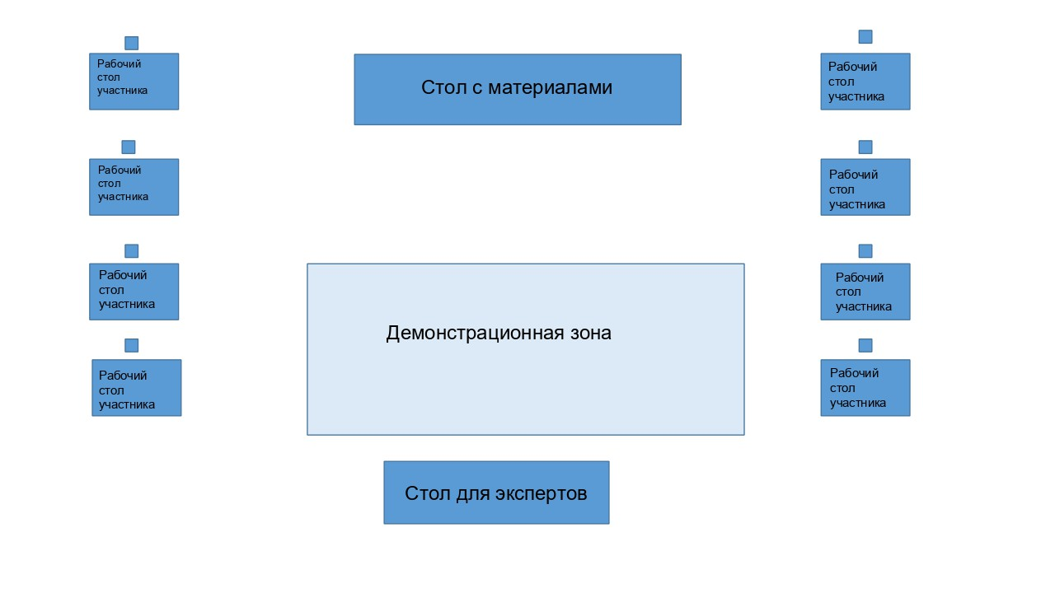

Приложение 1.

Примерные картинки для задания 1.
Картинки приведены для примера, могут быть изменены Менеджером компетенции для проведения Межрегионального чемпионата.

 | 
 | 
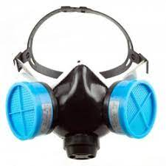 | 
 | 
 | 
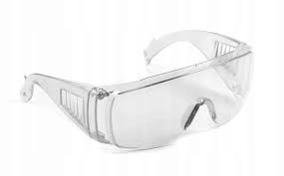 | 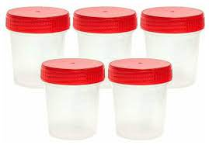
 | 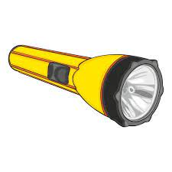

Приложение 2

Модуль С, задание 1

 | 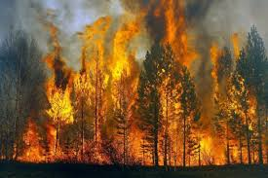
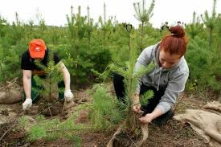 | 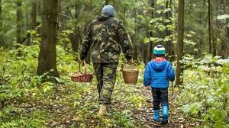
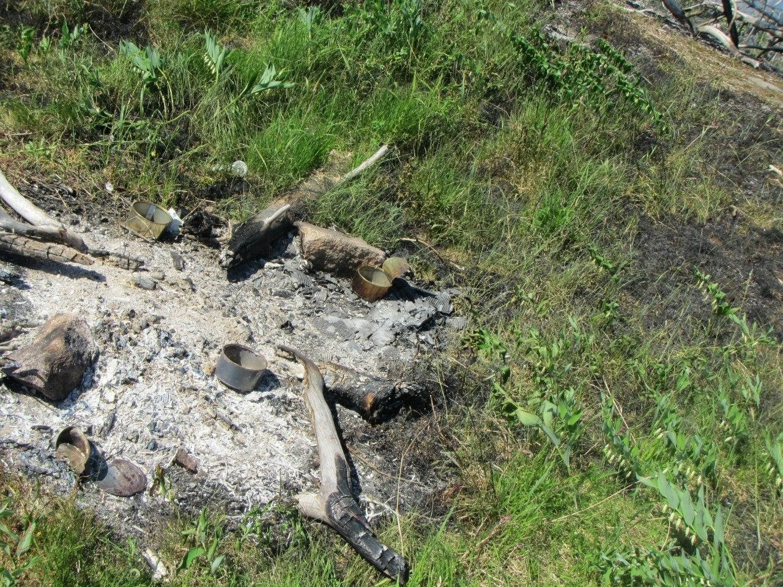 | 

 | 
 | 
 | 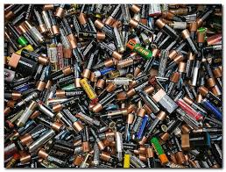

 | 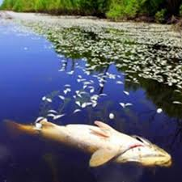
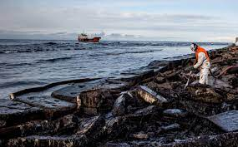 | 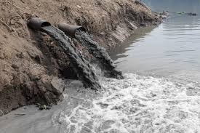
 | 

Приложение 2

Технологическая карта
Забора почвы для химического анализа

Модуль С, задание 2 (возраст 5-7 лет)

 |  | 
 |  |   
  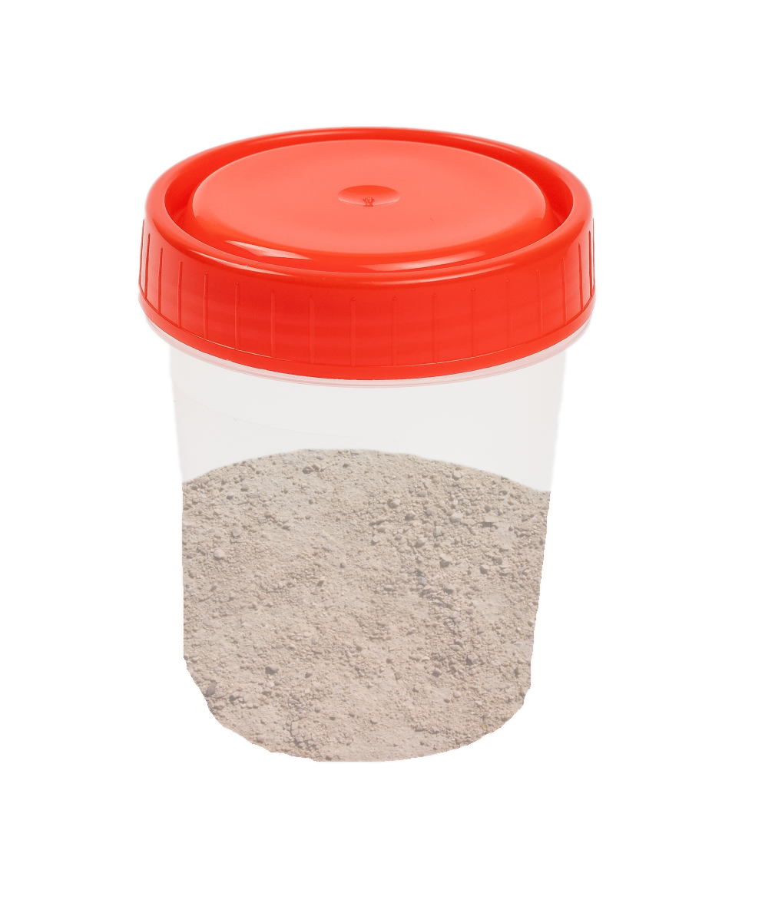 | 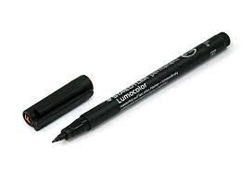 | 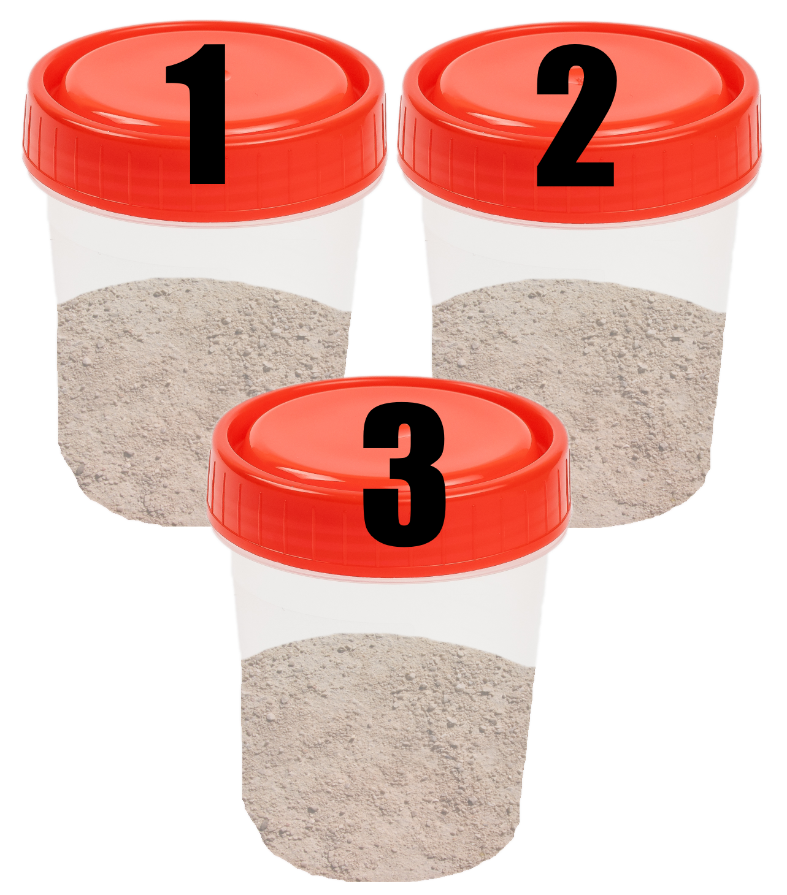
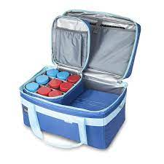 |  | 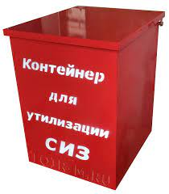

Технологическая карта
Забора почвы для химического анализа

Модуль С, задание 2 (возраст 8-11 лет)

40 мл |  | 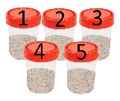40 мл

